
กรุงมะนิลา ภูเขาไฟตาไกไต ชมวิวอันสวยงาม สวนไรซาล โบสถ์ซานอะกุสติน ป้อมปราการซานติอาโก

ช้อปปิ้งจุใจ!!! Greenhills, Mall of Asia
กำหนดการเดินทาง 4 – 7 / 11-14 / 25-28 ตุลาคม 2557
8-11 / 15 -18 / 22 – 25 พฤศจิกายน 2557
6 – 9 / 13-16 /20-23 ธันวาคม 2557
วันแรกของการเดินทาง กรุงเทพฯ - กรุงมะนิลา -ชมโชว์พื้นเมือง
10.30 น. พร้อมคณะที่ สนามบินสุวรรณภูมิชั้น 4 เคาน์เตอร์สายการบินฟิลิปปินส์ (แถว T)
13.30 น. ออกเดินทางสู่ มะนิลา โดยสายการบิน “ฟิลิปปินส์ แอร์ไลน์” เที่ยวบินที่ PR 731
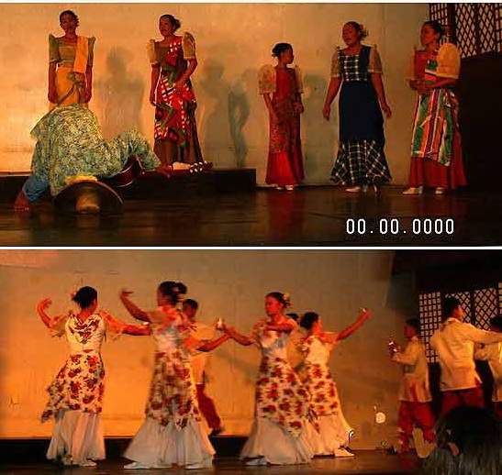
18.00 น. (เวลาท้องถิ่นเร็วกว่า 1 ชม.) ถึงสนามบินนินอย อาคิโน่ กรุงมะนิลา (Manila) หลังผ่านพิธีการตรวจคนเข้าเมือง นำท่านเข้าสู่ตัวเมืองมะนิลา เมืองหลวงของประเทศฟิลิปปินส์ ซึ่งขึ้นชื่อในเรื่องของการร้องรำทำเพลงประชาชานรักเสียงเพลงความสนุกสนาน มะนิลาคือศูนย์กลางของเขตมหานครที่มีประชากรมากกว่า 10 ล้านคน ตั้งอยู่บนชายฝั่งตะวันออกของอ่าวมะนิลา (Manila Bay)บนเกาะลูซอนซึ่งเป็นเกาะใหญ่ที่สุดและตั้งอยู่ทางเหนือสุดฟิลิปปินส์ เป็นเมืองที่มีความหลากหลายทางเชื้อชาติและเป็นศูนย์กลางทางเศรษฐกิจ วัฒนธรรม การศึกษา และอุตสาหกรรมของประเทศ
ค่ำ รับประทานอาหารค่ำณ ภัตตาคารสไตล์ Fillipino โดยให้ท่านได้เพลิดเพลินสนุกสนานกับการร้องเพลงและการเต้นรำแบบพื้นเมือง หลังอาหารค่ำนำท่านผ่านชมแสงสียามค่ำคืนของกรุงมะนิลา
นำท่านเข้าสู่ที่พัก ARMADA HOTEL MANILA 4* หรือเทียบเท่า

วันที่สองของการเดินทาง มะนิลา – ซิตี้ทัวร์ – ภูเขาไฟตาไกไต
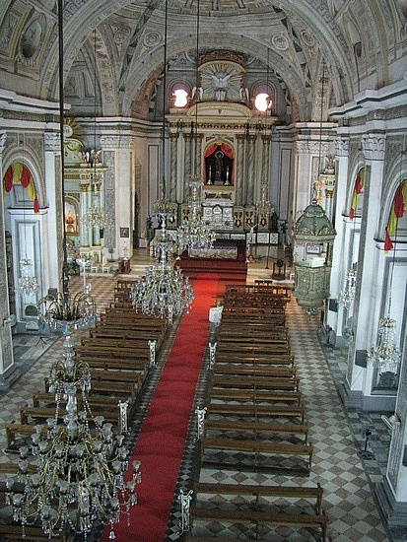
เช้า รับประทานอาหารเช้า ที่โรงแรม
จากนั้นนำท่านชม สวนไรซาล (Rizal Park) เดิมเรียกลูเนตา (Luneta) เป็นสวนสาธารณะขนาดใหญ่ตั้งอยู่ใจกลางกรุงมะนิลา ทั้งยังเป็นที่ตั้งของ อนุสาวรีย์โฮเซ่ ไรซาล (Jose Rizal) ผู้นำในการปลดแอกฟิลิปปินส์จากสเปนในช่วง ค.ศ. 1896-1898
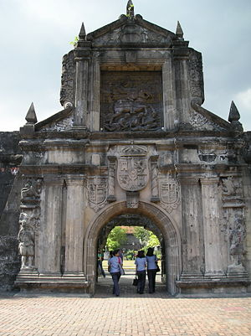
และในบริเวณเดียวกันก็เป็นจุดที่ฟิลิปินส์ประกาศอิสรภาพเหนือสหรัฐอเมริกา ในปีค.ศ.1941 อนุสาวรีย์นี้จึงทวีความสำคัญในฐานะเป็นหลักกิโลเมตรแรก สำหรับนับระยะถนนทุกๆสายในลูซอน จากนั้นนำท่านมาย้อนอดีตที่อินทรามูรอส (Intramuros) ตั้งอยู่ ณ ริมแม่น้ำฟาร์ซิกไรซัล (Rizal Park) ถูกสร้างขึ้นตั้งแต่ปี ค.ศ.1571 โดยกลุ่มชาวสเปนที่มีผู้นำในการก่อสร้างคือ Migule Lopez de Legazpi เพื่อป้องกันการรุกรานจากกลุ่มโจรสลัดอิรามูรอส เคยถูกเปลี่ยนมือไปสู่การดูแลของอังกฤษในช่วงปีค.ศ.1762 ก่อนที่สเปนจะตีคืนมาได้ในอีก 2 ปีถัดมา และอินทรามูรอสก็ถูกเปลี่ยนมืออีกครั้งไปสู่สหรัฐอเมริกาในปีค.ศ.1898 ก่อนที่จะถูกญี่ปุ่นเข้าทำลายและยึดครองในช่วงสงคราโลกครั้งที่ 2 และหลังจากที่ผ่านทั้งพายุ แผ่นดินไหว ไฟไหม้ และภัยสงคราม อินทรามูรอสก็แทบจะไม่เหลืออะไรให้เห็นกระทั่งกลายเป็นเมืองร้างในช่วงระยะเวลาหนึ่ง ก่อนที่ทางการจะยื่นมือเข้ามาบูรณปฏิสังขรณ์ จนมีสภาพดีขึ้นอย่างที่เห็นในปัจจุบัน และกลายเป็นสถานที่ท่องเที่ยวยอดนิยมเมื่อเดินทางมาเยื่อนมะนิลา ภายในป้อมอินทรามูรอส ถูกสร้างขึย้นมาเพื่อเป็นศูนย์กลางในการปกครอง การศึกษา วัฒนธรรม ศาสนา การค้า ฯลฯ ลักษณะทางสถาปัตกรรมเหมือนเมืองในสมัยยุโรปยุคกลาง ที่มีกำแพงล้อมรอบและค่ายป้อมยามมิดชิด ภายในพื้นเกือบ 400 ไร่ ถูกล้อมด้วยกำแพงหินสูงที่มีโบสถ์ โรงเรียน และสถานที่ราชการตั้งอยู่ภายใน รวมทั้งโบสถ์ซานอะกุสติน (San Agustin Church) ซึ่งสร้างขึ้นในปีค.ศ.1599ตามแบบสถาปัตยกรรมของสเปน สร้างด้วยหินอ่อนทั้งหลังมีความสง่างาม ถือเป็นสิ่งปลูกสร้างหนึ่งเดียว ภายในอินทรามูรอสที่ไม่ถูกระเบิดในสงครามโลกครั้งที่2 เสน่ห์ของ โบสถ์ซานอะกุสติน ก็คือผนังโบสถ์ด้านหน้าที่ชวนมองในสไตล์ดอริกเกลี้ยงๆ รวมถึงบานประตูใหญ่ที่แกะสลักหนเป็นรูปนักบุญอะกุสติน กับนักบุญโมนีกที่งดงามน่าเจริญศรัทธาเป็นอย่างยิ่ง ใกล้ๆกับโบสถ์ยังเป็นที่ตั้งของพิพิธภัณฑ์ที่เก็บสมบัติล้ำค่าไว้ให้ได้ชื่นชมมากมาย ไม่ว่าจะเป็นงานศาสนศิลป์ งานประณีตศิลป์รวมถึงงานถ้วยแบบสเปนและเม็กซิกัน จากนั้นนำท่านชมป้อมปราการซานติอาโก (Fort Santiego) สร้างมาติดกับแม่น้ำปาสิก (Pasing River) ซึ่งถือเป็นจุดยุทธศาสตร์สำคัญในการรับมือข่าศึกศัตรู เดิมเป็นป้อมของทหารสเปน ปัจจุบันเป็นอนุสรณ์สถานที่ระลึกถึง Dr.Jose Rizal (ดอกเตอร์ โฮเซ่ ริซัล) ผู้ถูกจองจำที่นี่จนสิ้นชีวิตในปีค.ศ.1896 ในยุคสมัยแห่งการต่อต้านอาณานิคมสเปน “ฟอร์ท ซานดิอาโก้” ถึงแม้จะไม่ยิ่งใหญ่แต่ก็คงไว้ซึ่งมนต์ขลังอาณานิคมสเปน โครงสร้างก่อด้วยหินแบบเรียบง่าย มีการแกะสลักเพียงเล็กน้อย สร้างสมัยปีค.ศ.1571 โดยกองกำลังทหารของสเปน ภายในเป็นเสาหลักเมืองและเป็นที่คุมขังนักโทษสมัยสงครามโลกครั้งที่2 ป้อมแห่งนี้เป็นสถานที่ถ่ายรูปงานแต่งงานอย่างดีของฟิลิปปินส์ เพราะสถานที่สวยมาก บ่าวสาวจะนิยมมาถ่ายรูปแต่งงานที่นี่โดยมีรถม้าเป็นองค์ประกอบฉาก กอปรกับเงาสะท้อนจากพื้นน้ำจากบ่อที่ขุดไว้
เที่ยง รับประทานอาหารกลางวัน ณ ภัตตาคาร
นำท่านเดินทางสู่ตะวันตกเฉียงใต้ของมะนิลา สู่ ตาไกไต เป็นเมืองตากอากาศทางทิศตะวันตกเฉียงใต้ของมะนิลาซึ่งมีสถานที่ท่องเที่ยวสุดโรแมนติกซึ่งเป็นที่นิยมมากอยู่แห่งหนึ่งที่นั่นมีทะเลสาบขนาดใหญ่มีเทือกเขาล้อมรอบในทะเลสาบก็มีทิวเขาสามทิวเขา และที่สำคัญที่สุดคือมี ภูเขาไฟที่เล็กที่สุดในโลกชื่อว่า TAAL volcano ซึ่งมีทิวทัศน์สวยงามมาก
นำท่านเข้าสู่ที่พัก TAAL VISTA HOTEL TAGAYTAY 4* หรือเทียบเท่า
ค่ำ รับประทานอาหารค่ำในโรงแรมที่พัก

วันที่สามของการเดินทาง ภูเขาไฟตาไกไต – มะนิลา - ช้อปปิ้งย่านมากาติ ( Greenhills Shopping Center) ช้อปปิ้ง Mall of Asia
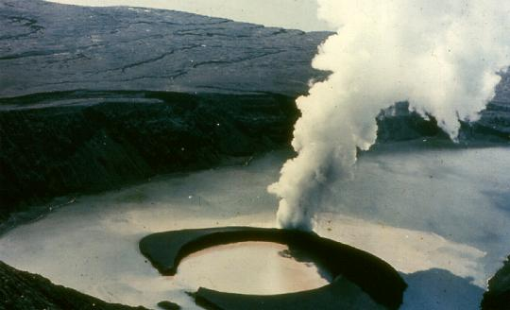
เช้า รับประทานอาหารเช้า ที่โรงแรม
ให้ท่านได้อิสระเดินชม

จากนั้น นำท่านขึ้นรถจิ๊ปนี่ รถพื้นเมืองของประเทศฟิลิปปินส์ สู่จุดชมวิว ตาไกไต (Tagaytay) นำชมทะเลสาบขนาดใหญ่ และท่านยังสมารถที่จะถ่ายรูปภูเขาไฟ TAAL volcano ภูเขาไฟที่เล็กที่สุดและอันตรายที่สุด ภูเขาไฟนี้ยังไม่ดับสนิทเพราะฉะนั้นจึงมีโอกาสระเบิดขึ้น มาได้ทุกเมื่อ นี่อาจเรียกได้ว่าเป็นเสน่ห์แบบสวยประหารของภูเขาไฟลูกนี้ อิสระให้ท่านได้เลือกซื้อสินค้าพื้นเมือง ของที่ระลึก อาทิ เครืองไม้ หมวก พวงกุญแจที่มีสัญลักษณ์ของชาวฟิลิปปินส์ แม็กเน็ท และเสื้อยืดลายเก๋ๆของชาวฟิลิปินส์ ฯลฯ
ได้เวลาอันสมควร นำท่านเดินทางกลับสู่..กรุงมะนิลา

เที่ยง รับประทานอาหารกลางวัน ณ ภัตตาคาร
บ่าย นำท่านสู่..จากนั้นนำท่านช้อปปิ้งที่ห้าง Greenhills คล้ายๆกับห้างมาบุญครองบ้านเรา เป็นห้างธรรมดาทั่วไป จะมีพวกมุก ของก๊อปปี้ ของจากโรงงาน จะมีราคาถู กมากจริงๆ ภายในห้างจะมีของจุกจิกขาย ของที่ระลึก กระเป๋า รองเท้า ก๊อปแบรนด์เนม คนฟิลิปปินส์เองก็มาช้อปปิ้งที่ห้างนี้ เพื่อมาซื้อเสื้อผ้า Outlet ชุดทำงานราคาถูก จุดประสงค์สำคัญที่มาที่นี่ก็มาดู ไข่มุก

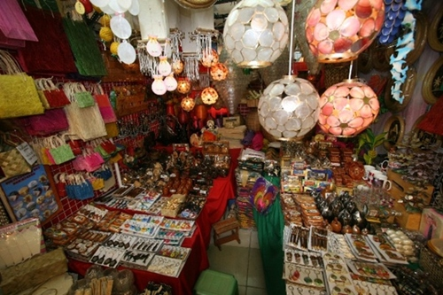
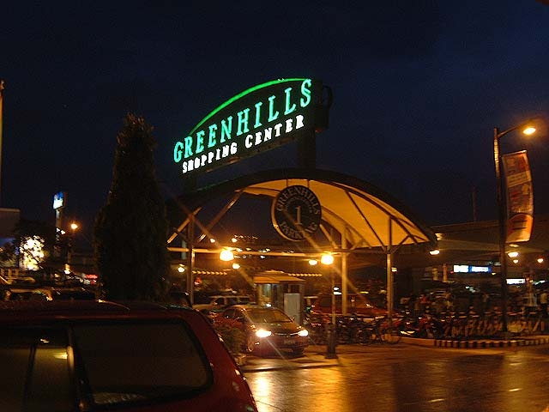

จากนั้นอิสระให้ท่านได้ ช้อปปิ้งที่ห้าง MALL OF ASIA เป็นห้างสรรพสินค้าที่ใหญ่ที่สุดในเอเชีย(พื้นที่กว่า 200 ไร่) ท่านสามารถเลือกซื้อสินค้า Brand name อาทิ Gucci,Armani,Lacosteฯลฯ และท่านยังสามารถซื้อของฝากประจำชาติฟิลิปปินส์ได้ที่ร้าน Kulturalมีทั้งสร้อยไข่มุกน้ำงาม , Model รถจิบสัญลักษณ์ประจำชาติ) และยังมีช็อคโกแล็ค มากมายราคาไม่แพงและที่ขาดเสียมิได้ คือน้ำมะม่วงชงสำเร็จรูป ยี่ห้อ Tang Powder หวานหอมอร่อยมากๆให้ท่านได้เลือกซื้อเป็นของฝากสำหรับคนที่ท่านรักและตัวท่านเอง

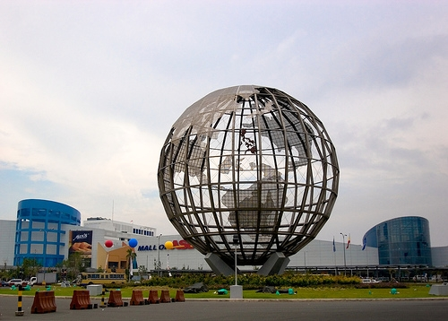
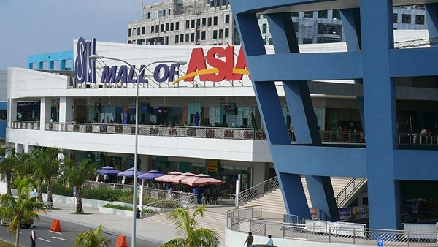

ค่ำ รับประทานอาหารค่ำ ณ ภัตตาคาร
นำท่านเข้าสู่ที่พัก ARMADA HOTEL MANILA 4* หรือเทียบเท่า

วันที่สี่ของการเดินทาง มะนิลา – กรุงเทพฯ

เช้า รับประทานอาหารเช้า ที่โรงแรม
ได้เวลาอันสมควรนำท่านเดินทางสู่สนามบิน
14.15 น. ออกเดินทางสู่กรุงเทพฯ โดยสายการบิน “ฟิลิปปินส์ แอร์ไลน์” เที่ยวบินที่ PR 736
16.45 น. เดินทางถึงกรุงเทพฯ โดยสวัสดิภาพ

**************************************************

กำหนดการเดินทาง 4 – 7 / 11-14 / 25-28 ตุลาคม 2557
8-11 / 15 -18 / 22 – 25 พฤศจิกายน 2557
6 – 9 / 13-16 /20-23 ธันวาคม 2557

อัตราค่าบริการ

คณะผู้เดินทาง | ราคารวมตั๋ว | ราคาไม่รวมตั๋ว
ผู้ใหญ่ (พักห้องคู่) | 29,900 บาท | 21,500 บาท
เด็กอายุต่ำกว่า 12 ปี พักกับ 1 ผู้ใหญ่ | 26,900 บาท | 19,500 บาท
เด็กอายุต่ำกว่า 12 ปี พักกับ 2 ผู้ใหญ่ (มีเตียงเสริม) | 23,900 บาท | 17,500 บาท
เด็กอายุต่ำกว่า 12 ปี พักกับ 2 ผู้ใหญ่ (ไม่มีเตียงเสริม) | 22,500 บาท | 16,500 บาท
ห้องพักเดี่ยวเพิ่มท่านละ | 7,900 บาท

*** ราคานี้บริษัทฯขอสงวนสิทธิ์ในการเปลี่ยนแปลงราคาตามภาษีน้ำมันของสายการบิน
*** การเดินทางในแต่ละครั้งจะต้องมีผู้โดยสาร จำนวน 15 ท่านขึ้นไป หากผู้โดยสารที่เป็นผู้ใหญ่ต่ำกว่า 15 ท่าน ทางบริษัทฯ ขอสงวนสิทธิ์ในการเปลี่ยนแปลงอัตราค่าบริการ หรือ ยกเลิกการเดินทาง หรือ
อัตรานี้รวม
- ค่าตั๋วเครื่องบินไป-กลับ ชั้นประหยัด โดยสายการบินตามเส้นทาง
- ค่าโรงแรมที่พัก (สองท่านต่อหนึ่งห้อง), ค่ารถรับส่งระหว่างนำเที่ยว, ค่าเข้าชมสถานที่ต่างๆ ตามรายการที่ระบุ
- ค่าอาหารและเครื่องดื่มตามรายการที่ได้ระบุในรายการ
- ค่ามัคคุเทศก์ของบริษัทจากกรุงเทพฯที่คอยอำนวยความสะดวกแก่ท่านตลอดการเดินทางในต่างประเทศ
- ค่าประกันอุบัติเหตุคุ้มครองในวงเงินท่านละ 1,000,000 บาท
- ค่าน้ำมันจากสายการบิน วันที่ 1 กรกฎาคม 2557 และบริษัทฯของสงวนสิทธิ์ในการปรับราคาตามภาษีน้ำมัน
อัตรานี้ไม่รวม
- ค่าทำหนังสือเดินทาง, ค่าทำใบอนุญาตที่กลับเข้าประเทศของคนต่างชาติ หรือ คนต่างด้าว
- ค่าน้ำหนักของกระเป๋าเดินทางในกรณีที่เกินกว่าสายการบินกำหนด (20 กิโลกรัมต่อท่าน)
- ค่าภาษีสนามบินที่ฟิลิปินส์ 500 เปโซ
- ค่าใช้จ่ายส่วนตัวนอกเหนือจากรายการที่ระบุ เช่น ค่าเครื่องดื่มและค่าอาหารที่สั่งเพิ่มเอง
- ค่าอาหารที่ไม่ได้ระบุไว้ในรายการ, ค่าโทรศัพท์ ค่าซักรีด ฯลฯ
- ค่าภาษีมูลค่าเพิ่ม 7% และภาษีหัก ณ ที่จ่าย 3%
เงื่อนไขการจองทัวร์และการชำระเงิน
- ทางบริษัทฯ จะขอเก็บเงินค่ามัดจำเป็นจำนวน 10,000.- บาท ต่อการจองทัวร์หนึ่งท่าน
- สำหรับส่วนที่เหลือ บริษัทฯ จะขอเก็บค่าทัวร์ทั้งหมดก่อนการเดินทางอย่างน้อย 14 วันทำการ
การยกเลิก
- แจ้งล่วงหน้าไม่น้อยกว่า 31 วัน ก่อนเดินทาง คืนเงินมัดจำทั้งหมด
- แจ้งล่วงหน้า 14 – 30 วัน ก่อนเดินทาง หักค่าดำเนินการต่างๆท่านละ 5,000 บาท
- แจ้งล่วงหน้า 7 – 13 วัน ก่อนเดินทาง หักค่าดำเนินการต่างๆ ท่านละ 10,000 บาท
- แจ้งล่วงหน้า 3 – 6 วัน ก่อนเดินทาง จะไม่มีการคืนเงินทั้งหมด
- ยกเลิกการเดินทาง ในวันเดินทาง หรือถูกปฏิเสธการเข้าเมือง จะไม่มีการคืนเงินทั้งหมด หรือบางส่วน
หมายเหตุ
รายการอาจมีการเปลี่ยนแปลงตามความเหมาะสม เนื่องจากความล่าช้าของสายการบิน โรงแรมที่พักในต่างประเทศ เหตุการณ์ทางการเมืองและภัยธรรมชาติฯลฯ โดยบริษัทฯจะคำนึงถึงความสะดวกของผู้เดินทางเป็นสำคัญ และบริษัทฯจะไม่รับผิดชอบในกรณีที่กองตรวจคนเข้าเมืองห้ามผู้เดินทาง เนื่องจากมีสิ่งผิดกฎหมายหรือสิ่งของห้ามนำเข้าประเทศ หรือเอกสารการเดินทางไม่ถูกต้อง หรือความประพฤติส่อไปในทางเสื่อมเสีย หรือด้วยเหตุผลใดๆก็ตามที่กองตรวจคนเข้าเมืองพิจารณาแล้ว ทางบริษัทฯไม่อาจคืนเงินไห้ท่านได้ไม่ว่าจำนวนทั้งหมดหรือบางส่วน

พิเศษ จากเรา
01. ราคาที่นำเสนอพิเศษสุดกว่าที่อื่น แต่มากด้วยคุณภาพกว่ามากมาย
02. มีการชี้แนะสินค้าที่ควรซื้อให้ในราคาถูก ๆ ไม่มีจุดประสงค์ในการพาไปเชือดเหมือนทัวร์ทั่วไป
03. เราแจกหมวก ให้คนละ 1 ใบ
04. แจกกระเป๋าใส่ปากกาดินสอให้ 1 ใบ
05. แจก ยาหม่องน้ำ ให้ 1 ขวด
06. แจก พัดมือถือ คนละ 1 อัน 555

สนใจในการจอง
โอนเงินมัดจำ ในการจอง ทัวร์ คนละ 10,000 บาท
ชำระส่วนที่เหลือให้หมดก่อน 15 วัน ของวันเดินทาง
โอนมาที่ ธนาคารใด ธนาคารหนึ่ง ในนาม สมปอง เจนชัยจิตรวนิช
ธนาคาร กรุงศรีอยุธยา สาขา สี่แยกวังหิน บัญชีกระแสรายวัน เลขที่บัญชี 2140013280
ธนาคาร กสิกรไทย สาขา รัชดา-ห้วยขวาง ในบัญชีกระแสรายวัน เลขที่บัญชี 089-1069251
ธนาคาร ไทยพาณิชย์ สาขาย่อย เซ็นทรัลปิ่นเกล้า บัญชี ออมทรัพย์ เลขที่ 183-2 10718-9
ธนาคาร กรุงเทพ สาขาย่อย เซ็นทรัล ปิ่นเกล้า บัญชีออมทรัพย์ เลขที่ 095-0-20209-3

หลังการโอนเงิน
กรุณา ส่งหลักฐานต่างๆ ที่แจ้งไว้ด้านล่างนี้ มาที่............
Fax 02-9481866, 02-9482065 รอสัญญาณ แฟกต์

หรือ สแกนหลักฐาน ส่งมาที่ อีเมล์ jenchai624@hotmail.com
1. สำเนาการโอนเงิน
2. เบอร์โทรติดต่อกลับ ของ ผู้จอง และเพื่อนร่วมทาง
3. กำหนดวันเดินทาง / ทริปที่ไป / วันเดินทาง
4. หากไปต่างประเทศ ขอสำเนาพาสปอต
5. สำเนาบัตรประชาชน กรณี ยังไม่มีพาสปอตในขณะนั้น ( ใช้ในการจองตั๋วเครื่องบิน )

สมปอง ทัวร์ /
ใบอนุญาตประกอบธุรกิจการท่องเที่ยว เลขที่ 11 / 05588
Website : www.programtour.com
Email : jenchai624@hotmail.com
Chat : msn : jenchai624@hotmail.com
Chat : Skype : jenchai624
Office 1 : : ตลิ่งชัน 02-8867018-9
Office 2 : รามอินทรา : 02-9481866
Mobile : ไทย : 089-9246304, 087-5149753,
Mobile : เวียดนาม : 091-6003612

